ПРАКТИЧНА РОБОТА №5
РОЗРАХУНОК та складання діаграми GANTT ПРОЕКТУ
«система електронного документообігу факультету еліт»
Студент Будник О.С.
Група ІТ-31
Мета заняття – формування практичних умінь і навичок формулювання; складання діаграми GANTT.
У результаті виконання практичної роботи студент повинен формулювати цілі, визначати та складати календарний план та діаграму GANTT.
1 Короткі теоретичні відомості
Діаграма Ганта - один із найпопулярніших інструментів для наочної ілюстрації календарного плану в проектному менеджменті. Даний метод планування не втрачає актуальності, він дозволяє забезпечити графічне відображення виробничого плану, спрощує контроль за прогресом у виконанні поставлених завдань.

Створимо діаграму Ганта у табличному процесорі Microsoft Excel.

Збір даних
Для того щоб побудувати графік, нам знадобляться наступні дані:
• координати всіх наборів даних (звідки повинен починатися кожен з стовпчиків);
• назва кожного етапу;
• тривалість кожного етапу.

1. СТВОРення ТАБЛИЦі ПРОЕКТУ
Насамперед, введемо дані проекту на лист Excel. Запишемо кожне завдання в окремому рядку і побудуємо структурний план проекту, вказавши дату початку, тривалість і дату закінчення кожного етапу.
Для зручності вписуємо їх у відповідні поля таблиці.
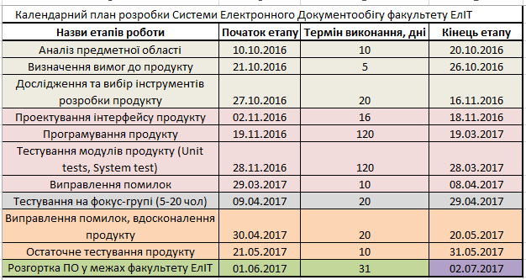
Після того, як ми ввели всю необхідну інформацію, можна переходити до створення самої діаграми.

1. СТВОРення діаграми ганта проекту на основі таблиці з введенними даними
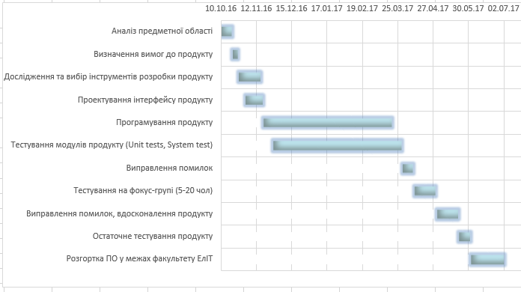
Тепер таку діаграму Ганта можна зберегти в Excel як шаблон і використовувати в майбутньому. Для цього потрібно кликнути по діаграмі, відкрити вкладку Конструктор (Design) і натиснути Зберегти як шаблон (Save as Template).

